

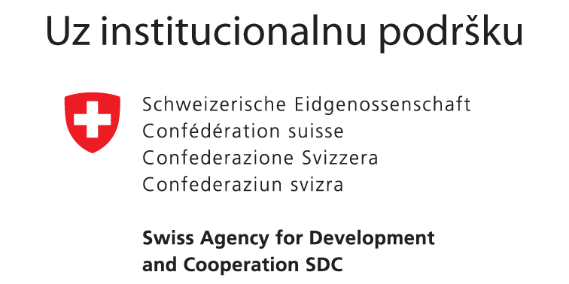
БОРАЧКА И СОЦИЈАЛНА ПИТАЊА

Република Србија
МИНИСТАРСТВО ЗА РАД, ЗАПОШЉАВАЊЕ,

ПРЕДСТАВЉАЊЕ НОВОГ ЗАКОНА О ФИНАНСИЈСКОЈ ПОДРШЦИ ПОРОДИЦИ С ДЕЦОМ
Нови Сад, Плава сала Скупштине Града Новог Сада, Жарка Зрењанина 2

Нацрт дневног реда

Петак, 22. јун 2018.
10.00-10.10. | Кратак осврт на Закон о финансијској подршци породици са децом
 | Милена Антић – Јанић, Министарство за рад, запошљавање, борачка и социјална питања Владе Републике Србије
10.10-10.30 | Накнада зараде за време породиљског одсуства, одсуства са рада ради неге детета и одсуства са рада ради посебне неге детета
 | Милена Антић – Јанић, Министарство за рад, запошљавање, борачка и социјална питања Владе Републике Србије
10.30-10.50 | Обрачун накнаде зараде за време породиљског одсуства, одсуства са рада ради неге детета и одсуства са рада ради посебне неге детета
 | Данијела Рајковић, Министарство за рад, запошљавање, борачка и социјална питања Владе Републике Србије
10.50-11.10 | Пауза за кафу
11.10-11.30 | Остале накнаде по основу рођења, неге и посебне неге детета
 | Милена Антић – Јанић, Министарство за рад, запошљавање, борачка и социјална питања Владе Републике Србије
11.30-11.50 | Обрачун осталих накнада по основу рођења, неге и посебне неге детета
 | Данијела Рајковић, Министарство за рад, запошљавање, борачка и социјална питања Владе Републике Србије
11.50-12.20 | Питања и одговори
12.20-12.50 | Родитељски додатак
 | Милена Антић – Јанић, Министарство за рад, запошљавање, борачка и социјална питања Владе Републике Србије
12.50-13.20 | Дечији додатак
 | Милена Антић – Јанић, Министарство за рад, запошљавање, борачка и социјална питања Владе Републике Србије
13.20-13.40 | Накнада трошкова боравка у предшколској установи за децу без родитељског старања, децу са сметњама у развоју и инвалидитетом и децу корисника новчане социјалне помоћи
 | Милена Антић – Јанић, Министарство за рад, запошљавање, борачка и социјална питања Владе Републике Србије
13.40-14.20 | Питања и одговори
14.20-15.30 | Ручак

